ME-R

Entidades

DEPARTAMENTO
PROJETO
PESSOA
EMPREGADO
DEPENDENTE
GERENTE

Atributos

DEPARTAMENTO (id, nome, idGerente, {localizacao})

PROJETO (id, nome, localizacao, idDepartamento)

PESSOA (id, nome, sexo, dataDeNascimento)

EMPREGADO (id, idPessoa, matricula, endereco(rua, numero, bairro), salario, idade, idDepartamento, idSupervisor)

DEPENDENTE (id, idPessoa, idEmpregado)

GERENTE(id, idEmpregado, inicioGerencia)

Relacionamentos

DEPARTAMENTO controla PROJETO
Um DEPARTAMENTO controla um número de PROJETOs, enquanto um PROJETO deve pertencer à um DEPARTAMENTO (1:n)

DEPARTAMENTO possui EMPREGADO
Um DEPARTAMENTO possui um número de EMPREGADO, enquanto um EMPREGADO está associado a um único DEPARTAMENTO (1:n)

GERENTE gerencia DEPARTAMENTO
Um EMPREGADO gerencia um ou vários DEPARTAMENTO, enquanto um DEPARTAMENTO possui apenas um EMPREGADO gerente (1:n)

EMPREGADO trabalha PROJETO
Um EMPREGADO pode trabalhar em diversos PROJETO, enquanto um PROJETO pode está associado a vários EMPREGADO (n:m)

EMPREGADO supervisiona EMPREGADO
Um EMPREGADO supervisor pode supervisionar vários EMPREGADO subordinado, enquanto um EMPREGADO subordinado pode ter apenas um EMPREGADO supervisor (1:n)

DEPENDENTE depende EMPREGADO
Um DEPENDENTE depende de um único EMPREGADO, enquanto um EMPREGADO pode ter vários DEPENDENTO (1:n)

DE-R

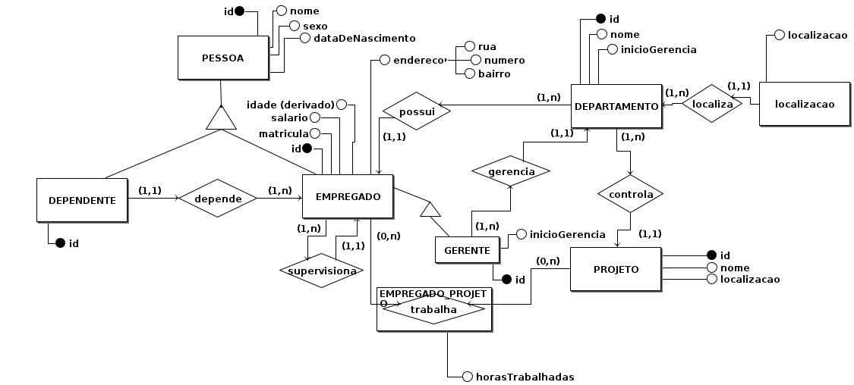

DLD

